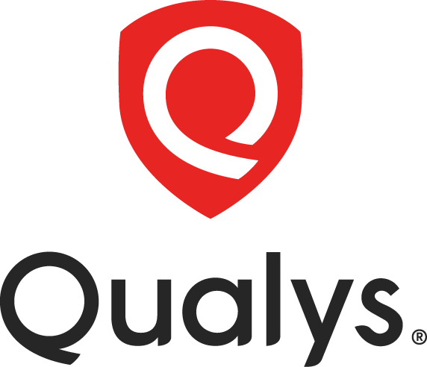

Qualys voegt Custom Assessment and Remediation
toe aan zijn Cloud Platform

Nieuwe oplossing stelt het Qualys Cloud Platform open zodat beveiligingsteams snel kunnen reageren op zero-day bedreigingen en compliance-audits van aangepaste applicaties kunnen uitvoeren

Amsterdam, 9 juni 2022 - Qualys, Inc., pionier en toonaangevend leverancier van disruptieve cloudoplossingen voor IT, beveiliging en compliance, heeft vandaag meer bekendgemaakt over Qualys Custom Assessment and Remediation, waarbij het Qualys Cloud Platform wordt opengesteld om beveiligingsarchitecten toegang te geven tot aangepaste scripts die met andere Qualys-oplossingen kunnen worden geïntegreerd. Deze nieuwe oplossing zorgt voor een aanzienlijk snellere reactietijd doordat beveiligingsteams workflows kunnen inrichten, aangepaste applicaties kunnen beveiligen en onmiddellijk actie kunnen ondernemen tegen bedreigingen zoals zero-day aanvallen, waardoor de druk op IT-teams afneemt.

Wanneer bedreigingen toeslaan, moeten beveiligingsteams snel hun applicaties van derden en de eigen aangepaste applicaties kunnen detecteren, beoordelen en herstellen. Een typische reactie is het genereren van nieuwe out-of-band processen en aangepaste scripts die de beveiligingsteams voor honderden of duizenden applicaties en endpoints moeten uitrollen met behulp van een scala aan technieken en ITSM-tools. Deze aanpak zorgt wel voor een blinde vlek vanuit een standpunt van auditing en tracking, en heeft een negatief effect op het reactievermogen.

Melinda Marks, senior analist bij de Enterprise Strategy Group: "Het verkorten van de MTTR (Mean Time to Respond) is de belangrijkste factor bij het beheren van veiligheidsrisico's, maar voor een optimale efficiëntie moeten wel de juiste beveiligingstools aanwezig zijn. Qualys Custom Assessment and Remediation maakt gebruik van de uitgebreide mogelijkheden van het Qualys Cloud Platform om sneller te kunnen reageren op een vastgesteld beveiligingsprobleem. De oplossing biedt gecentraliseerd beheer en helpt teams met het aanpakken van problemen binnen hun bestaande tools en workflows, zodat de teams inefficiënte en dure aanpassingen bespaard blijven."

Qualys Custom Assessment and Remediation stelt het Qualys Platform open voor beveiligingsarchitecten, die daar aangepaste scripts in populaire scripttalen, door gebruikers gedefinieerde opties en automatisering kunnen maken, en dat alles naadloos geïntegreerd binnen bestaande programma's om snel bedreigingen te kunnen beoordelen, erop te reageren en ze te herstellen in uw wereldwijde hybride omgeving.

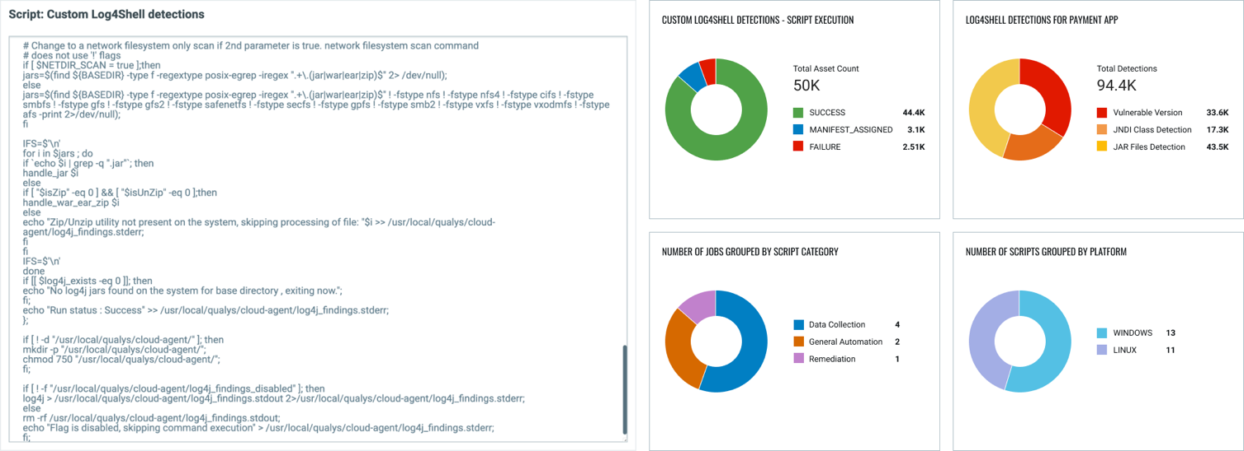

Qualys Custom Assessment and Remediation – Beveiligingsteams werken met aangepast herstel en aangepaste reacties

Qualys Custom Assessment and Remediation biedt beveiligingsteams de volgende voordelen:

Snelle aanpak van zero-day bedreigingen: met deze oplossing kunnen beveiligingsteams snel reageren op zero-day bedreigingen door processen te automatiseren. Hieronder vallen bijvoorbeeld het verzamelen en evalueren van data, het samenvatten van feeds met bedreigingsinformatie van derden en het uitvoeren van de juiste herstelacties, zoals configuratiewijzigingen, het verwijderen van verdachte bestanden of het implementeren van registerwijzigingen. Het resultaat is een snellere MTTR, wat cruciaal is voor het indammen van een aanval.

Beveiliging en controle van aangepaste applicaties: beveiligingsteams kunnen zonder tussenkomst van de IT-afdeling eigen controles en processen toevoegen voor tal van bedrijfsmatige activiteiten zoals herstelacties die het telkens weer opzetten van nieuwe scripts overbodig maken. Dat leidt tot meer efficiëntie en stelt beveiligingsteams in staat zich te richten op meer strategische activiteiten.

Krachtige integratie met Qualys VMDR-workflows: scripts worden naadloos geïntegreerd met bestaande VMDR-workflows. Dit gebeurt door het toewijzen van aangepaste Qualys ID's en Control ID's, die zorgen voor meer efficiëntie.

Toegang tot een gecentraliseerde bibliotheek voor aangepaste scripts en controlemiddelen: de oplossing biedt gecentraliseerde controle op aangepaste scripts die eenvoudig aan workflows kunnen worden toegewezen. Daarbij wordt het proces beveiligd door op rollen gebaseerd toegangsbeheer (RBAC, role-based access control) en door controle- en goedkeuringsprocessen. Bovendien wordt de implementatie van scripts vereenvoudigd door gebruik van een centraal beheerde en aanpasbare bibliotheek met meer dan 50 populaire aanpasbare scripts voor het aanpakken van veelvoorkomende problemen.

Chantal ’t Gilde, managing director Benelux & Nordics van Qualys: "Beveiligingsteams hebben moeite met het beheren van en het reageren op een scala aan uitdagingen waarvoor vaak een specifieke aanpak is vereist. Door het Qualys Platform open te stellen, geven we beveiligingsteams het stuur in handen. Met Qualys Custom Assessment and Remediation kunnen aangepaste scripts en controlemiddelen worden gemaakt voor een naadloze integratie met bestaande beveiligingsprocessen en workflows. Daarbij worden de mogelijkheden van de Cloud Agent vergroot zodat organisaties onmiddellijk kunnen reageren op bedreigingen zoals zero-day aanvallen."

Beschikbaarheid
Qualys Custom Assessment and Remediation is onmiddellijk beschikbaar. U kunt een gratis proefversie aanvragen op www.qualys.com/car-trial. Neem deel aan ons webinar op 1 juni.

Aanvullende informatie
- Lees meer over Qualys Custom Assessment and Remediation
- Details over het Qualys Cloud Platform
- Volg Qualys op LinkedIn en Twitter

Over Qualys
Qualys, Inc. (Nasdaq: QLYS) is een pionier en een marktleider op het gebied van cloudgebaseerde IT- security- en compliance-oplossingen. Het bedrijf heeft met meer dan 10.000 geregistreerde klanten wereldwijd, waaronder het merendeel van de bedrijven in de Forbes Global 100 en Fortune 100. Qualys helpt organisaties bij het stroomlijnen en automatiseren van hun beveiligings- en complianceoplossingen in één platform voor meer flexibiliteit, betere bedrijfsresultaten en substantiële kostenbesparingen.

Het Qualys Cloud Platform maakt gebruik van één agent die doorlopend beveiligingsinformatie levert. Zo kunnen bedrijven het volledige spectrum van detectie van kwetsbaarheden, compliance en beveiliging automatiseren voor IT-systemen, taken en webapplicaties in IT-omgevingen op locatie, endpoints, servers, openbare en private clouds, containers en mobiele omgevingen. Qualys, dat in 1999 werd opgericht als een van de eerste bedrijven voor SaaS-beveiliging, heeft strategische samenwerkingsverbanden en integreert de functies van het eigen Vulnerability Management in beveiligingspakketten van cloudproviders, waaronder Amazon Web Services, Google Cloud Platform en Microsoft Azure, samen met een aantal vooraanstaande Managed Service Providers (MSP's) en wereldwijd opererende consultancyorganisaties. Bezoek voor meer informatie www.qualys.com.

Qualys, Qualys VMDR® en het Qualys-logo zijn handelsmerken van Qualys, Inc. Alle andere vermelde producten en namen zijn mogelijk handelsmerken van hun respectieve eigenaren.

------------------------------------------------------------------
Niet voor publicatie | Media Contactgegevens
Zeekhoe Communicatie
Paul Zeebregts
T. 06-293 393 29
E. paul(at)zeekhoe.nl

